Государственное образовательное учреждение
Высшего профессионального образования
«Нижегородский государственный университет им. Н.И. Лобачевского»

Лабораторная работа
Таблицы

Выполнил:
Студент группы 82-13.
Новиков Е. А.
Проверил:
Ассистент кафедры МО ЭВМ
Козинов Е.А.

г. Нижний Новгород 2011 г.
Содержание

Введение ……………………………………………………………………………………………. | 3 стр.
Постановка задачи …………………………………………………………………………………. | 4 стр.
Описание программы …………………………………………………………………………….... | 5 стр.
Руководство программиста ………………………………………………………………………... | 7 стр.
Описание алгоритмов ……………………………………………………………………………… | 10 стр.
Заключение …………………………...……………………………...……………………………... | 11 стр.
Текст программы …………………………………………………………………………….…….. | 12 стр.

Введение

Во многих компьютерных задачах существует проблема скорости доступа к данным. Поскольку процессоры работают быстрее чем память, то процессору приходится ждать, пока данные не прибудут. В связи с этим для осуществления более быстрого поиска данных существует кэш-память.
Кэш-память представляет собой быстродействующую память небольшого размера, которая используется в качестве перевалочного пункта при обмене данными между микропроцессором и оперативной памятью. Поиск данных сначала выполняется в маленькой кэш-памяти, а уже потом при их отсутствии - в оперативной памяти.
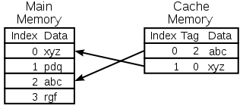
Наличие данных в кэше позволяет сэкономить время на поиске данных и увеличить производительность программы.

Постановка задачи
Требуется написать программу, в которой будут реализованы кэш, а также наглядное отображение текущих состояний «глобальной» памяти и кэш-памяти. Реализацию кэша необходимо сделать в качестве «надстройки» над программой «Полиномиальный калькулятор», а в качестве хранимых и обрабатываемых данных использовать полиномы. Сам кэш должен состоять из некоторого множества буферов. При помещении данных в кэш должно быть произведено определение того, в какой из буферов будут записаны данные, на основании имени. Программа должна предоставлять пользователю возможность вводить на своё усмотрение размеры «глобальной» и кэш-памяти, количество буферов, сохранять и извлекать из памяти данные.

Описание программы
Запускаем «CalculatorPolynom – cache.ехе»:
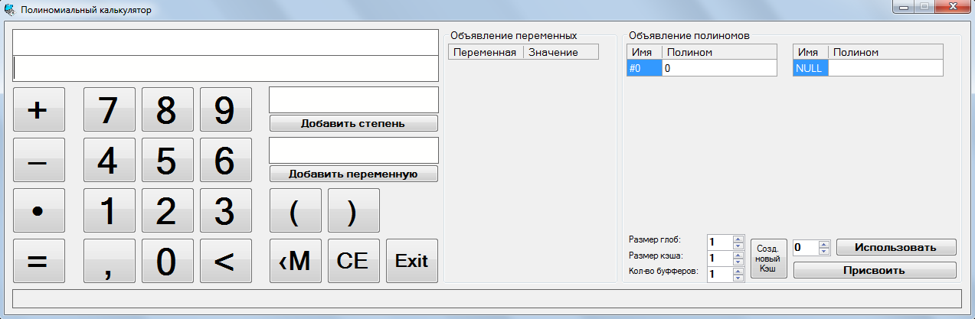
Указываем размеры «глобальной» и кэш-памяти, количество буферов и нажимает на кнопку «Созд. Новый Кэш»:
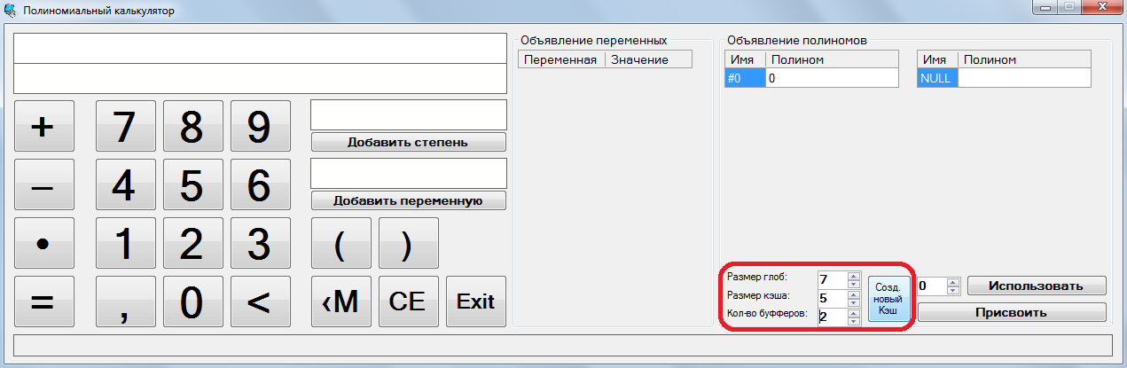
Красным прямоугольником выделены поля «глобальной» памяти, зелёным – кэш-памяти:
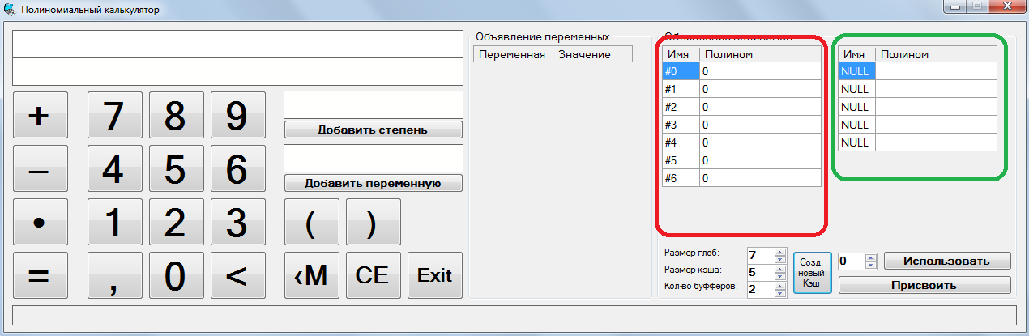
Введём какое-нибудь выражение, выберем ячейку и нажмем на кнопку «присвоить»:
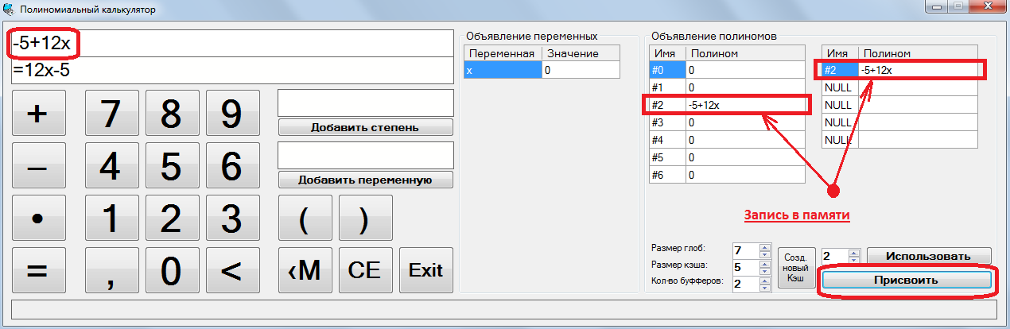
Полином сохранился в соответствующей ячейке «глобальной» памяти и в кэше. Т.к. для примера было создано два буфера, запишем теперь выражения в ячейки №4 и №6:
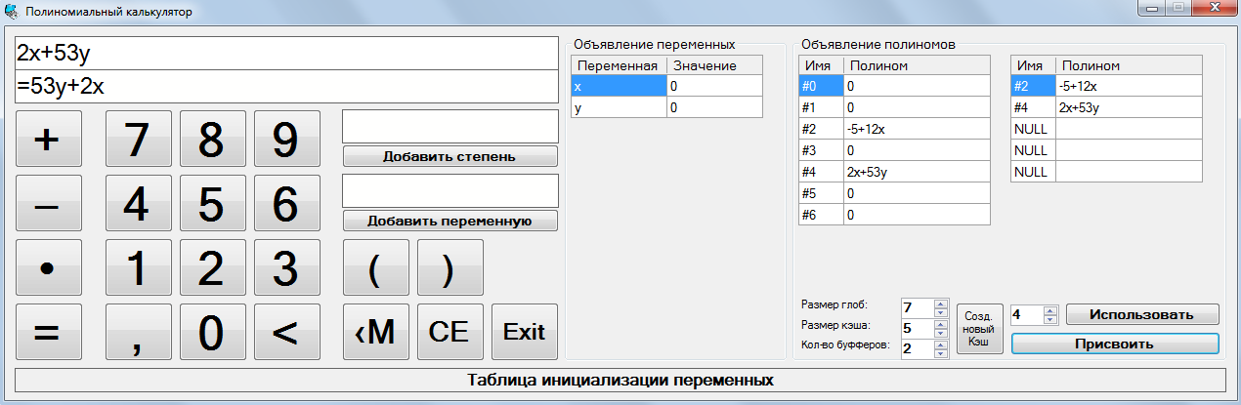
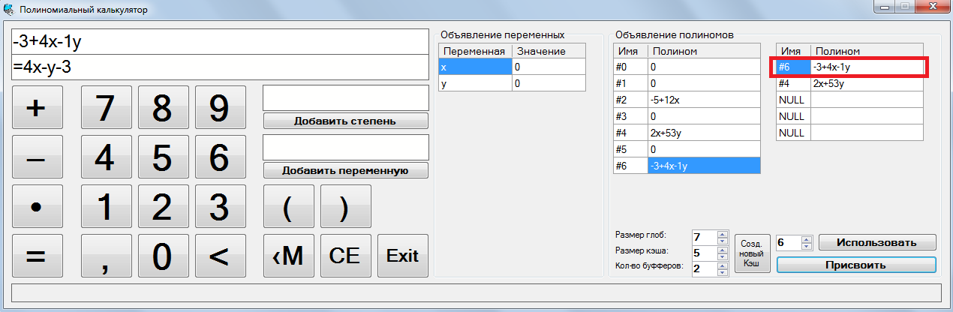
Первый буфер кэш-памяти состоит из двух полей, а шестая ячейка должна быть сохранена в первый буфер, поэтому ячейка №2 вытесняется.

При осуществлении поиска полинома в памяти он также сохраняется в кэш-памяти (как видно на примере «старый» полином №4 вытиснился и на его место был сохранён использованный при вычислениях полином №2):
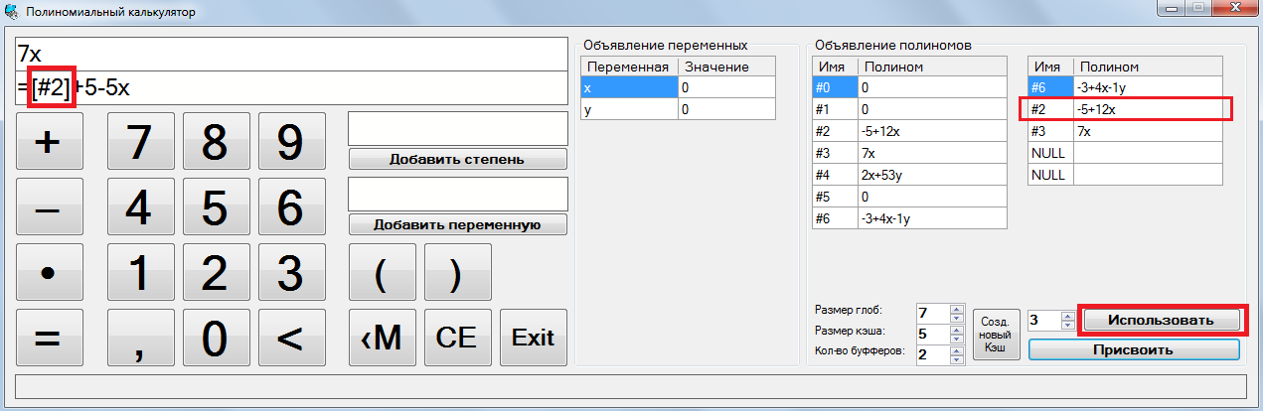
Руководство программиста
Библиотеки, использованные в данной программе:
- #include "stdafx.h" (Стандартный заголовочный файл)
- #include "Math.h" (Заголовочный файл с простыми математическими операциями)
- #include "stddef.h" (Заголовочный файл, определяющий макрос NULL)
- #include <string> (Заголовочный файл для работы со строками)
- #include "Variable.h" (Отвечает за обращение к Variable.cpp)
- #include "GeorgeFunctions.h" (Отвечает за обращение к GeorgeFunctions.cpp)
- #include "Polynom.h" (Отвечает за обращение к Polynom.cpp)
- #include "stack.h" (Отвечает за обращение к stack.cpp)
- #include "cache.h" (Отвечает за обращение к cache.cpp)

Программа реализована в виде windows приложения, со следующими объектами:
- TBPole1 (System::Windows::Forms::TextBox()) для вывода результата;
- TBPole2 (System::Windows::Forms::TextBox()) для ввода полиномиального выражения;
- Button0 (System::Windows::Forms::Button()) кнопка 0;
- Button1 (System::Windows::Forms::Button()) кнопка 1;
- Button2 (System::Windows::Forms::Button()) кнопка 2;
- Button3 (System::Windows::Forms::Button()) кнопка 3;
- Button4 (System::Windows::Forms::Button()) кнопка 4;
- Button5 (System::Windows::Forms::Button()) кнопка 5;
- Button6 (System::Windows::Forms::Button()) кнопка 6;
- Button7 (System::Windows::Forms::Button()) кнопка 7;
- Button8 (System::Windows::Forms::Button()) кнопка 8;
- Button9 (System::Windows::Forms::Button()) кнопка 9;
- ButtonPlus (System::Windows::Forms::Button()) операция +;
- ButtonMinus (System::Windows::Forms::Button()) операция -;
- ButtonMult (System::Windows::Forms::Button()) операция *;
- ButtonCalc (System::Windows::Forms::Button()) вычислить результат и сохранить полином;
- ButtonComma (System::Windows::Forms::Button()) запятая;
- ButtonCancel (System::Windows::Forms::Button()) кнопка отмена ввода символа;
- ButtonCancelMonom (System::Windows::Forms::Button()) кнопка отмена ввода монома;
- ButtonCE (System::Windows::Forms::Button()) очистить экран ввода;
- ButtonBracketOpen (System::Windows::Forms::Button()) кнопка открытая скобка;
- ButtonBracketClose (System::Windows::Forms::Button()) кнопка закрытая скобка;
- ButtonNew (System::Windows::Forms::Button()) Создать новый кэш;
- ButtonEquate (System::Windows::Forms::Button()) сохранить полином в памяти;
- ButtonUse (System::Windows::Forms::Button()) найти и использовать полином;
- TBLetterAdd (System::Windows::Forms::TextBox()) ввести переменную;
- ButtonLetterAdd (System::Windows::Forms::Button()) добавить переменную;
- TBPowerAdd (System::Windows::Forms::TextBox()) ввести степень переменной;
- ButtonPowerAdd (System::Windows::Forms::Button()) добавить степень переменной;
- Numeric(System::Windows::Forms::NumericUpDown()) выбор ячейки памяти;
- DGV (System::Windows::Forms::DataGridView()) для инициализации переменных;
- DGV2 (System::Windows::Forms::DataGridView()) для отображения «глобальной» памяти;
- DGV3 (System::Windows::Forms::DataGridView()) для отображения кэш-памяти;
- SizeOfGlobal (System::Windows::Forms::NumericUpDown()); размер «глобальной» памяти;
- SizeOfCache (System::Windows::Forms::NumericUpDown()); размер кэш-памяти;
- NumsOfBuffers (System::Windows::Forms::NumericUpDown()); количество буферов;

Кэш-память
Реализация кэш-памяти:
class Field{
public:
int Name;
std::string Value;
public:
Field(); //Конструктор
Field(int Name, std::string Value); //Конструктор
void Initialize(int Name, std::string Value); //Инициализация переменной класса Field
};

class CircleBuffer{
public:
Field* Memory;
int Begin;
int End;
int Size;
public:
CircleBuffer(Field* Memory, int Size); //Конструктор
int PlusOne(int A); //Перемещение переменной в буфере на единицу
Field* Find(int Name); //Поиск в буфере элемента по имени
void Add(int Name, std::string Value); //Добавление элемента в буфер
};

class Cache{
public:
Field* MemGlobal;
Field* MemCache;
CircleBuffer** Buffer;
int CountBuffers;
int SizeGlobal;
int SizeCache;
int End;
public:
Cache(int CountBuffers, int SizeGlobal,int SizeCache); //Конструктор
int SizeOfBuffer(int NumBuffer); //Определение размера буфера по его номеру
int PlusOne(int A); //Перемещение переменной в буфере на единицу
Field* FindInCache(int Name); //Поиск в кэш-памяти элемента по имени
Field* FindInGlobal(int Name); //Поиск в "глобальной" памяти элемента по имени
void Add(int Name, std::string Value); //Добавление элемента в память (глобальную и кэш)
};

Описание алгоритмов

Поиск данных в буфере по имени:
Осуществляется проход по всем занятым полям буфера до тех пор, пока имя просматриваемого поля не совпадёт с именем условия поиска. Указатель на данное поле возвращается в качестве результата. Если в результате данного прохода поле, удовлетворяющее условию поиска, не найдено, в качестве результата возвращается нулевой указатель.
Добавление данных в буфер:
Осуществляется поиск поля буфера, у которого имя совпадает с именем добавляемого данного. Если такое поле существует, то производится переписывание его значения значением добавляемого данного. Если такое поле отсутствует и в буфере есть свободное место, то данное записывается в первое свободное поле буфера. Если такое поле отсутствует и буфер полон, то из буфера вытесняется самая «старая» запись и на её место вставляется новая (добавляемая).
Поиск данных в памяти по имени:
По имени данного вычисляется число, явно указывающее, в каком из буферов кэш-памяти оно может храниться. Затем осуществляется поиск указанного данного в кэш-памяти в буфере под номером, найденном в предыдущем действии. Если данное отсутствует в кэш-памяти, то поиск затем осуществляется в глобальной памяти.
Добавление данных в память:
Осуществляется поиск поля в «глобальной» памяти, у которого имя совпадает с именем добавляемого данного. Если такое поле существует, то производится переписывание его значения значением добавляемого данного. Если такое поле, то данное записывается в первое свободное поле в «глобальной» памяти. По имени данного вычисляется число, явно указывающее, в каком из буферов кэш-памяти оно должно храниться. Затем данное записывается в кэш-памяти в буфер под номером, найденном в предыдущем действии.
Заключение
В лабораторной работе разработана программа, в которой реализован кэш, а также наглядное отображение текущих состояний «глобальной» памяти и кэш-памяти. Кэш реализован в виде последовательности буферов и при помещении данных в кэш производится определение того, в какой из буферов будут записаны данные, на основании имени. Программный комплекс предоставляет пользователю возможность вводить на своё усмотрение размеры «глобальной» и кэш-памяти, количество буферов, сохранять и извлекать из памяти данные. Данная работа позволяет быстро получать данные из памяти. Таким образом, цель работы достигнута.

Текст программы
String^ AddSpace(String^ Str){
String^ S1;
S1 = " " + Str + " ";
return S1;
}

void DeleteLastSimbol(){ //Удаляет последний символ в TBPole2
int I;
char C;
String ^T = ""; //В эту строку запишем всё, кроме последнего символа
String ^S = this->TBPole2->Text; //Строка TBPole2
if (S->Length > 0){ //Если в TBPole2 что-то написано
if (S[S->Length-1]>97 && S[S->Length-1]<123){ //Последний символ - это переменная? (код символа от 98 до 122 - это латинские буквы)
C = S[S->Length-1]; //Если переменная, то запомним этот символ
}
}
for (I=0; I<this->TBPole2->Text->Length-1; I++){
T += this->TBPole2->Text[I];
}
this->TBPole2->Text = T; //Вывести результат
}

String^ DeleteFirstMines(String^ Str){ //Удаляет первый символ "минус"
String^ S1;
for (int I=1; I<Str->Length; I++){
S1 += Str[I];
}
return S1;
}

void PrintOperation (int Operation){ //Смотрит на TBPole2 и ставит операцию, в зависимости от оценки ситуации
if (this->TBPole2->Text->Length > 0){ //←Если в строке что-то написано... ↓и последний символ - операция, то...
if (this->TBPole2->Text[this->TBPole2->Text->Length-1] == ','){ //Последний символ - запятая?
DeleteLastSimbol(); //Удалить запятую
}
if (SimbolsOperations->IndexOf(this->TBPole2->Text[this->TBPole2->Text->Length-1]) > -1){
DeleteLastSimbol(); //Удалить из строки эту операцию, т.к. мы поставим вместо неё другую...*
}
}
this->TBPole2->Text += SimbolsOperations[Operation].ToString(); //*...Вот эту!
}

void MayPrintOperation (int Operation){ //Смотрит на TBPole2 и ставит операцию, в зависимости от оценки ситуации..
//..Также рассматривает возможность замены последней операции на новую
//Операция Operation не должна стоять в начале строки TBPole2
if (this->TBPole2->TextLength == 1){ //Если в строке TBPole2 только один символ...
if (SimbolsOperations->IndexOf(this->TBPole2->Text[0]) > -1){ //...и он - операция, то...
DeleteLastSimbol(); //...удаляем его
}
}
if (this->TBPole2->TextLength > 1){ //Если в строке TBPole2 более одного символа,...
if (this->TBPole2->Text[this->TBPole2->TextLength-2] == '('){ //...и предпредыдущий символ - открывающаяся скобка и...
if (SimbolsOperations->IndexOf(this->TBPole2->Text[this->TBPole2->TextLength-1]) > -1){ //...предыдущий символ - операция, то...
DeleteLastSimbol(); //Удаляем операцию
}
}
}
if (this->TBPole2->TextLength > 0){ //В других случаях, если строка TBPole2 не пуста,...
if (this->TBPole2->Text[this->TBPole2->TextLength-1] != '('){ //...и предыдущий символ - не открывающаяся скобка,то...
PrintOperation(Operation); //Пишем Operation
}
}
}

String^ TranslatePolynom(Polynom *P){ //Переводит полином в
stack *ListOfPowers;
stack *ListOfPowersReverce;
int Conv;
int I;
String ^Answer = "";
Polynom *Pol = new Polynom(*P);
while(Pol->First != NULL){
if((Pol->First->Alpha > 0) && (Answer->Length > 0)){
Answer += "+";
}
Answer += Pol->First->Alpha.ToString();
ListOfPowersReverce = new stack();
ListOfPowers = new stack();
Conv = Pol->First->PowerNum;
for (I=0; I<NumOfLetters-1; I++){
ListOfPowersReverce->Put(RestOfDiv(Conv, Variables->GetMaxPowerAll()+1));
Conv = IntOfDiv(Conv, Variables->GetMaxPowerAll()+1);
}ListOfPowersReverce->Put(Conv);

while(!ListOfPowersReverce->IsEmpty()){
ListOfPowers->Put(ListOfPowersReverce->SeeOp());
ListOfPowersReverce->Delete();
}

for (I=0; I<NumOfLetters; I++){
if (ListOfPowers->SeeOp() == 1){
Answer += (Convert::ToChar(Variables->GetLetter(I))).ToString();
}
else if(ListOfPowers->SeeOp() > 1){
Answer += (Convert::ToChar(Variables->GetLetter(I))).ToString();
Answer += "[" + ListOfPowers->SeeOp().ToString() + "]";
}
ListOfPowers->Delete();
}
Pol->First = Pol->First->Next;
}
return Answer;
}

void PrintNumber (int Number){ //Смотрит на TBPole2 и ставит цифру, в зависимости от оценки ситуации
if (this->TBPole2->Text->Length == 1){ //Если в TBPole2 однин символ...
if (this->TBPole2->Text[this->TBPole2->TextLength-1] == '0'){ //...и это - "ноль"
DeleteLastSimbol(); //Удаляем "ноль"
}
}
if (this->TBPole2->Text->Length > 1){ //Если в TBPole2 более одного символa
//Любую цифру нельзя ставить после "ноля", стоящего после операции
if (this->TBPole2->Text[this->TBPole2->TextLength-1] == '0'){
if (SimbolsOperations->IndexOf(this->TBPole2->Text[this->TBPole2->TextLength-2]) > -1){
DeleteLastSimbol(); //Удаляем "ноль"
}
}
}
if (this->TBPole2->Text->Length > 0){ //Если в TBPole2 что-то написано
//Число нельзя ставить сразу после закрывающейся скобки
if ((this->TBPole2->Text[this->TBPole2->Text->Length-1] == ')') || (this->TBPole2->Text[this->TBPole2->Text->Length-1] == ']') || (SimbolsEnglish->IndexOf(this->TBPole2->Text[this->TBPole2->Text->Length-1]) > -1)){
this->TBPole2->Text += "*"; //Втавить умножить в TBPole2
}
this->TBPole2->Text += Number.ToString(); //Втавить цифру в TBPole2
}else{ //Если в TBPole2 ничего нет, то просто вставить
this->TBPole2->Text += Number.ToString(); //Втавить цифру в TBPole2
}
}

char* StrToChar (String ^S){ //Переводит строку в массив ЧАРОВ
char* C;
C = new char[S->Length-1];
for (int I = 0; I<S->Length; I++){
C[I] = S[I]; //Копируем символы из строки в массив ЧАРОВ
}
return C; //Возвращаем указатель на массив ЧАРОВ
}

void ReWriteDGVvariables (Variable *Variables, int NumOfLetters){ //Переписывает таблицу инициализации переменных
this->DGV->RowCount = NumOfLetters;
for (int I=0; I<NumOfLetters; I++){
this->DGV->Rows[I]->Cells[0]->Value = Convert::ToChar(Variables->GetLetter(I)).ToString();
this->DGV->Rows[I]->Cells[1]->Value = Variables->GetValueByNumber(I).ToString();
}
}

void MouseMoveClear(){ //Закрашивает шрифт кнопок чёрным цветом
this->ButtonPlus->ForeColor = System::Drawing::Color::Black;
this->ButtonMines->ForeColor = System::Drawing::Color::Black;
this->ButtonMult->ForeColor = System::Drawing::Color::Black;
this->ButtonCalc->ForeColor = System::Drawing::Color::Black;
this->Button0->ForeColor = System::Drawing::Color::Black;
this->Button1->ForeColor = System::Drawing::Color::Black;
this->Button2->ForeColor = System::Drawing::Color::Black;
this->Button3->ForeColor = System::Drawing::Color::Black;
this->Button4->ForeColor = System::Drawing::Color::Black;
this->Button5->ForeColor = System::Drawing::Color::Black;
this->Button6->ForeColor = System::Drawing::Color::Black;
this->Button7->ForeColor = System::Drawing::Color::Black;
this->Button8->ForeColor = System::Drawing::Color::Black;
this->Button9->ForeColor = System::Drawing::Color::Black;
this->ButtonPowerAdd->ForeColor = System::Drawing::Color::Black;
this->ButtonLetterAdd->ForeColor = System::Drawing::Color::Black;
this->ButtonBracketOpen->ForeColor = System::Drawing::Color::Black;
this->ButtonBracketClose->ForeColor = System::Drawing::Color::Black;
this->ButtonComma->ForeColor = System::Drawing::Color::Black;
this->ButtonCancel->ForeColor = System::Drawing::Color::Black;
this->ButtonMonomCancel->ForeColor = System::Drawing::Color::Black;
this->ButtonCE->ForeColor = System::Drawing::Color::Black;
this->ButtonExit->ForeColor = System::Drawing::Color::Black;
}

bool VariableIsAvailable (char Let){ //Проверяет наличие переменной с именем Let в TBPole2
bool IsAvailable = false; //Текущий статус - "не нашел"
for(int I=0; I<this->TBPole2->TextLength; I++){ //Проверяем каждый символ
if (this->TBPole2->Text[I] == Let){
IsAvailable = true; //Ура-а-а-а-а-а-а-а-а-а, нашли-и-и-и-и-и!
}
}
return IsAvailable;
}

System::String^ StdToSys(std::string StdStr){ //FUNCTION'S ADDITION FOR CACHE//
return gcnew System::String(StdStr.c_str());
}

std::string SysToStd(System::String^ SysStr){ //FUNCTION'S ADDITION FOR CACHE//
using namespace Runtime::InteropServices;
return (const char*)(Marshal::StringToHGlobalAnsi(SysStr)).ToPointer();
}

void ShowCache(){ //FUNCTION'S ADDITION FOR CACHE//
this->DGV2->RowCount = Kash->SizeGlobal;
this->DGV3->RowCount = Kash->SizeCache;
for (int I = 0; I < Convert::ToInt32(SizeOfGlobal->Text); I++){
this->DGV2->Rows[I]->Cells[0]->Value = "#" + (Kash->MemGlobal[I].Name).ToString();
this->DGV2->Rows[I]->Cells[1]->Value = StdToSys(Kash->MemGlobal[I].Value);
}
for (int I = 0; I < Convert::ToInt32(SizeOfCache->Text); I++){
if (Kash->MemCache[I].Name > -1){
this->DGV3->Rows[I]->Cells[0]->Value = "#" + (Kash->MemCache[I].Name).ToString();
this->DGV3->Rows[I]->Cells[1]->Value = StdToSys(Kash->MemCache[I].Value);
}else{
this->DGV3->Rows[I]->Cells[0]->Value = "NULL";
this->DGV3->Rows[I]->Cells[1]->Value = "";
}
}
}

int LetterLast; //Предыдущий символ записанный в TBLetterAdd
bool FlagTBLetterAddChanged; //Показывает, изменили ли мы уже TBLetterAdd
String ^NumberTBPowerAddLast; //Предыдущая строка записанная в TBPowerAdd
bool FlagTBPowerAddChanged; //Показывает, изменили ли мы уже TBPowerAdd
String ^SimbolsEnglish; //Строка символов, состоящая из букв латинского алфавита
String ^SimbolsNumbers; //Строка символов, состоящая из цифр
String ^SimbolsMonom; //Строка символов, входящих в моном
String ^SimbolsNumbersComma; //Строка символов, состоящая из цифр и запятой
String ^SimbolsOperations; //Строка символов, состоящая из арифметических операций
String ^SimbolsOperAndBracket; //Строка для поиска сохранённого полинома
int NumOfBrackets; //Кол-во незакрытых скобок в TBPole2
int NumOfLetters; //Количество используемых переменных
int NumOfPolynums; //Количество сохранённых полиномов
int SavePolynom; //Запоминает, в какую ячейку сохранить полином
Variable *Variables; //Список переменных
Cache* Kash; //ADDITION FOR CACHE//

/*---------------------------------------------------------------------------------------------------*/
//При запуске приложения сделать следующее//

private: System::Void Form1_Load(System::Object^ sender, System::EventArgs^ e) {
LetterLast = -1; //Предыдущий символ записанный в TBLetterAdd
FlagTBLetterAddChanged = false; //Показывает, изменили ли мы уже TBLetterAdd
NumberTBPowerAddLast = ""; //Предыдущая строка записанная в TBPowerAdd
FlagTBPowerAddChanged = false; //Показывает, изменили ли мы уже TBPowerAdd
SimbolsEnglish = "abcdefghijklmnopqrstuvwxyz"; //Строка символов из букв латинского алфавита
SimbolsNumbers = "0123456789"; //Строка символов, состоящая из цифр
SimbolsMonom = "0123456789,abcdefghijklmnopqrstuvwxyz[]"; //Строка символов, входящих в моном
SimbolsNumbersComma = "0123456789,"; //Строка символов, состоящая из цифр и запятой
SimbolsOperations = "+-*"; //Строка символов, состоящая из арифметических операций
SimbolsOperAndBracket = "+-*("; //Строка для поиска сохранённого полинома
NumOfBrackets = 0; //Кол-во незакрытых скобок в TBPole2
NumOfLetters = 0; //Количество используемых переменных
NumOfPolynums = 1; //Количество сохранённых полиномов
SavePolynom = 0; //Запоминает, в какую ячейку сохранить полином
Variables = new Variable; //Список переменных

Kash = new Cache(1, 1, 1); //ADDITION FOR CACHE//
ShowCache(); //ADDITION FOR CACHE//
}

/*---------------------------------------------------------------------------------------------------*/
//Добавить операцию сложения в TBPole2//

private: System::Void ButtonPlus_Click(System::Object^ sender, System::EventArgs^ e) {
MayPrintOperation(0);
}

/*---------------------------------------------------------------------------------------------------*/
//Добавить операцию вычитания в TBPole2//

private: System::Void ButtonMines_Click(System::Object^ sender, System::EventArgs^ e) {
PrintOperation(1);
}

/*---------------------------------------------------------------------------------------------------*/
//Добавить операцию умножения в TBPole2//

private: System::Void ButtonMult_Click(System::Object^ sender, System::EventArgs^ e) {
MayPrintOperation(2);
}

/*---------------------------------------------------------------------------------------------------*/
//Добавить цифру "0" в TBPole2//

private: System::Void Button0_Click(System::Object^ sender, System::EventArgs^ e) {
if (this->TBPole2->TextLength == 0){ //Если в TBPole2 нет символов
PrintNumber(0); //Записываем "ноль"
}
if (this->TBPole2->TextLength > 1){ //Если в TBPole2 что-то написано
//Цифру "0" можно ставить только после какой-либо цифры
if ( (this->TBPole2->Text[this->TBPole2->TextLength-1] != '0') || (SimbolsOperations->IndexOf(this->TBPole2->Text[this->TBPole2->TextLength-2]) == -1) ){
//Если предыдущий символ - не "ноль" или предпредыдущий символ - не операция, то...
PrintNumber(0); //... можем записывать "ноль"
}
}
if (this->TBPole2->TextLength == 1){ //Если в TBPole2 записан один символ...
if (this->TBPole2->Text[0] != '0'){ //...и этот символ - не "ноль", то...
PrintNumber(0); //...записываем "ноль"
}
}
}

/*---------------------------------------------------------------------------------------------------*/
//Добавить цифру "1" в TBPole2//

private: System::Void Button1_Click(System::Object^ sender, System::EventArgs^ e) {
PrintNumber(1);
}

/*---------------------------------------------------------------------------------------------------*/
//Добавить цифру "2" в TBPole2//

private: System::Void Button2_Click(System::Object^ sender, System::EventArgs^ e) {
PrintNumber(2);
}

/*---------------------------------------------------------------------------------------------------*/
//Добавить цифру "3" в TBPole2//

private: System::Void Button3_Click(System::Object^ sender, System::EventArgs^ e) {
PrintNumber(3);
}

/*---------------------------------------------------------------------------------------------------*/
//Добавить цифру "4" в TBPole2//

private: System::Void Button4_Click(System::Object^ sender, System::EventArgs^ e) {
PrintNumber(4);
}

/*---------------------------------------------------------------------------------------------------*/
//Добавить цифру "5" в TBPole2//

private: System::Void Button5_Click(System::Object^ sender, System::EventArgs^ e) {
PrintNumber(5);
}

/*---------------------------------------------------------------------------------------------------*/
//Добавить цифру "6" в TBPole2//

private: System::Void Button6_Click(System::Object^ sender, System::EventArgs^ e) {
PrintNumber(6);
}

/*---------------------------------------------------------------------------------------------------*/
//Добавить цифру "7" в TBPole2//

private: System::Void Button7_Click(System::Object^ sender, System::EventArgs^ e) {
PrintNumber(7);
}

/*---------------------------------------------------------------------------------------------------*/
//Добавить цифру "8" в TBPole2//

private: System::Void Button8_Click(System::Object^ sender, System::EventArgs^ e) {
PrintNumber(8);
}

/*---------------------------------------------------------------------------------------------------*/
//Добавить цифру "9" в TBPole2//

private: System::Void Button9_Click(System::Object^ sender, System::EventArgs^ e) {
PrintNumber(9);
}

/*---------------------------------------------------------------------------------------------------*/
//Добавить запятую в TBPole2//

private: System::Void ButtonComma_Click(System::Object^ sender, System::EventArgs^ e) {
int I = this->TBPole2->TextLength-1;
String ^S = ""; //Эту строку мы добавим к TBPole2, в зависимости от ситуации она может быть равна "," или "0,"
bool FlagMayPrintComma = true; //Показывает, можно ли ставить запятую
while ( (I > -1) && (SimbolsNumbersComma->IndexOf(this->TBPole2->Text[I]) > -1) ){ //Идём "влево" по TBPole2, пока встречаются цифры и запятые
if (this->TBPole2->Text[I] == ','){ //И вот как раз, если встретили запятую,...
FlagMayPrintComma = false; //...то её ставить нельзя, т.к. она уже поставлена, флаг опускаем
break;
}
I--;
}
if (FlagMayPrintComma == true){ //Если запятую поставить позволительно, то...
S = ","; //...ставим
}
//Существуют и другие варианты:
if ( (this->TBPole2->TextLength == 0) ){
S = "0,"; //Если поле пустое - поставим "0,"
}
if ( (this->TBPole2->TextLength > 0) && (this->TBPole2->Text[this->TBPole2->TextLength-1] == ']') ){
S = "0,"; //После фигурной скобки поставим "0,"
}
if ( (this->TBPole2->TextLength > 0) && (this->TBPole2->Text[this->TBPole2->TextLength-1] == '(') ){
S = "0,"; //После открывающейся круглой скобки поставим "0,"
}
if ( (this->TBPole2->TextLength > 0) && (SimbolsOperations->IndexOf(this->TBPole2->Text[this->TBPole2->TextLength-1]) > -1) ){
S = "0,"; //После операции ставим "0,"
}
this->TBPole2->Text += S;
}

/*---------------------------------------------------------------------------------------------------*/
//Удалить последний символ в TBPole2//

private: System::Void ButtonCancel_Click(System::Object^ sender, System::EventArgs^ e) {
int I = this->TBPole2->TextLength-1;
if (this->TBPole2->TextLength > 0){
if (this->TBPole2->Text[this->TBPole2->TextLength-1] == ']'){ //Если встретили квадратную скобку...
while (this->TBPole2->Text[I] != '['){ //...стираем всё до открывающейся скобки
DeleteLastSimbol();
I--;
}
}
if (this->TBPole2->TextLength > 3){
if (this->TBPole2->Text->Substring(this->TBPole2->TextLength-3, 3) == " = "){
this->TBPole2->Text = "";
}
}
}
if ((this->TBPole2->TextLength > 0) && (this->TBPole2->Text[this->TBPole2->TextLength-1] == '(')){ //Если встретили круглую открывающуюся скобку...
DeleteLastSimbol(); //...удаляем...
NumOfBrackets--; //...уменьшаем счетчик незакрытых скобок
}
else if ((this->TBPole2->TextLength > 0) && (this->TBPole2->Text[this->TBPole2->TextLength-1] == ')')){ //Если встретили круглую закрывающуюся скобку...
DeleteLastSimbol(); //...удаляем...
NumOfBrackets++; //...увеличиваем счетчик незакрытых скобок
}
else{
DeleteLastSimbol();
}
}

/*---------------------------------------------------------------------------------------------------*/
//Изменение числа в TBPowerAdd//

private: System::Void TBPowerAdd_TextChanged(System::Object^ sender, System::EventArgs^ e) {
int I;
String ^S = this->TBPowerAdd->Text; //Просто S писать короче, чем this->TBPowerAdd->Text :-)
bool FlagAllRight = true; //Показывает, что выражение в TBPowerAdd состоит только из цифр
if (FlagTBPowerAddChanged == false){ //Если функция вызывается впервые
for (I=0; I<S->Length; I++){
if (SimbolsNumbers->IndexOf(S[I]) == -1){ //Для каждого символа из TBPowerAdd проверяем, цифра ли это?
FlagAllRight = false; //Если хотя бы один символ - не цифра, то FlagAllRight = false
}
}
if (FlagAllRight == false){ //Если хотя бы один символ - не цифра, то
FlagTBPowerAddChanged = true; //Блокируем возможность входа в функцию, пока мы не выполним до конца эту
this->TBPowerAdd->Text = NumberTBPowerAddLast; //Так как какой-то из символов - не цифра,..
//...то записываем выражение, которое стояло в TBPowerAdd до ввода нового символа
}
NumberTBPowerAddLast = this->TBPowerAdd->Text; //Обновляем значение последнего ПРАВИЛЬНОГО выражения
FlagTBPowerAddChanged = false; //Всё! эту функцию выполнили, можно будет в неё зайти в другой раз
}
}

/*---------------------------------------------------------------------------------------------------*/
//Добавление степени к переменной в TBPole2 числа из TBPowerAdd//

private: System::Void ButtonPowerAdd_Click(System::Object^ sender, System::EventArgs^ e) {
if (this->TBPowerAdd->TextLength > 0){ //Если число ввели
if (SimbolsEnglish->IndexOf(this->TBPole2->Text[this->TBPole2->TextLength-1]) > -1){ //Последний символ в TBPole2 - это переменная?
Variables->ReWriteMaxPower (this->TBPole2->Text[this->TBPole2->TextLength-1], Convert::ToInt32(this->TBPowerAdd->Text)-1); //Обновляем информацию о максимальной степени
this->TBPole2->Text += "[" + this->TBPowerAdd->Text + "]"; //Возводим в степень
this->TBPowerAdd->Text = ""; //Число изымаем, ну,... так красиво получиться
}
}
}

/*---------------------------------------------------------------------------------------------------*/
//Изменение символа в TBLetterAdd//

private: System::Void TBLetterAdd_TextChanged(System::Object^ sender, System::EventArgs^ e) {
char LetterNow; //Настоящий символ записанный в TBLetterAdd
if (FlagTBLetterAddChanged == false){ //Если функция вызывается впервые
this->TBLetterAdd->Text = this->TBLetterAdd->Text->ToLower(); //Переводим большие символы в маленькие
if (this->TBLetterAdd->Text->Length == 0){ //Если текстбокс пуст, то
LetterNow = -1; //Символа в TBLetterAdd не записали
}
if (this->TBLetterAdd->Text->Length == 1){ //Если есть один символ, то
LetterNow = this->TBLetterAdd->Text[0];//Запоминаем его
}
if (this->TBLetterAdd->Text->Length >= 2){ //Если ввели больше одного символа, то
//В зависимости от значения LetterLast мы оставляем в TBLetterAdd первый или второй символ:
if (this->TBLetterAdd->Text[0] == LetterLast){ //Если первый символ такой же как LetterLast, то
this->TBLetterAdd->Text = this->TBLetterAdd->Text[1].ToString(); //Оставляем второй символ
}else{ //Если второй символ такой же как LetterLast, то
this->TBLetterAdd->Text = this->TBLetterAdd->Text[0].ToString(); //Оставляем первый символ
}
LetterNow = this->TBLetterAdd->Text[0];//Запоминаем тот новый символ, который мы оставили в TBLetterAdd
}
if ((LetterNow > -1 && LetterNow < 97) || LetterNow > 122){ //Если символ не является латинской буквой, то
FlagTBLetterAddChanged = true; //Показыаем, что эта функция уже выполнена, заново её выполнять уже не надо
if (LetterLast > -1){ //Если предыдущий символ был, то
this->TBLetterAdd->Text = SimbolsEnglish[LetterLast-97].ToString(); //Возвращаем всё как было
}else{ //Если предыдущего символа было, то
this->TBLetterAdd->Text = ""; //Удаляем всю запись
}
}else{ //Если символ является латинской буквой, то
LetterLast = LetterNow;//Запоминаем в LetterLast символ, который вписали в TBLetterAdd
}
}
FlagTBLetterAddChanged = false; //Эту функцию выполнили, можно выполнять другую
}

/*---------------------------------------------------------------------------------------------------*/
//Добавление переменной в TBPole2//

private: System::Void ButtoLetterAdd_Click(System::Object^ sender, System::EventArgs^ e) {
bool FlagMayAddVariable = false; //Можно ли добавить переменную
if ((this->TBLetterAdd->TextLength == 1) && (this->TBPole2->TextLength > 0)){ //Если переменная введена и в TBPole2 что-то уже написано
if (this->TBPole2->Text[this->TBPole2->TextLength-1] != ')'){ //Если последний символ - не закр. скобка...
FlagMayAddVariable = true; //...можно добавить переменную
}
}
else if(this->TBLetterAdd->TextLength == 1){ //Если переменная введена
FlagMayAddVariable = true; //Mожно добавить переменную
}
if (FlagMayAddVariable == true){ //Если можно добавить переменную
if (!Variables->HaveLetter(Convert::ToChar(this->TBLetterAdd->Text))){ //Если такой переменной ещё не было
NumOfLetters++; //Увеличиваем показатель количества переменных
Variables->Add(Convert::ToChar(this->TBLetterAdd->Text)); //Добавляем переменную в список переменных
}else{
Variables->ReWriteMaxPower(Convert::ToChar(this->TBLetterAdd->Text), 1);
}
this->TBPole2->Text += this->TBLetterAdd->Text; //Добавляем переменную в TBPole2
ReWriteDGVvariables (Variables, NumOfLetters); //Переписать DGV
}
this->TBLetterAdd->Text = ""; //Очистить TBLetterAdd
}

/*---------------------------------------------------------------------------------------------------*/
//Добавление открывающейся скобки в TBPole2//

private: System::Void ButtonBracketOpen_Click(System::Object^ sender, System::EventArgs^ e) {
if (this->TBPole2->TextLength > 0){ //←Если TBPole2 не пустое и ↓ в нём последний символ - операция, либо ↓ другая открывающаяся скобка, ....................... либо ↓ пробел, то...
if ((SimbolsOperations->IndexOf(this->TBPole2->Text[this->TBPole2->TextLength-1]) > -1) || (this->TBPole2->Text[this->TBPole2->TextLength-1] == '(') || (this->TBPole2->Text[this->TBPole2->TextLength-1] == ' ') ){
this->TBPole2->Text += "("; //Можно добавить скобку
NumOfBrackets++; //Увеличиваем кол-во незакрытых фигурных скобок
}
if (this->TBPole2->Text[this->TBPole2->TextLength-1] == ','){ //Если стоит запятая...
DeleteLastSimbol(); //...удаляем её
}
char C = this->TBPole2->Text[this->TBPole2->TextLength-1];
//Если последний символ - это ↓ переменная, ↓ цифра или закрывающаяся ↓ скобка ↓ ,то...
if (SimbolsEnglish->IndexOf(C) > -1 || SimbolsNumbers->IndexOf(C) > -1 || C == ']' || C == ')'){
this->TBPole2->Text += "*("; //...добавим умножение и скобку
NumOfBrackets++; //Увеличиваем кол-во незакрытых фигурных скобок
}
}else{ //Если TBPole2 пустое - можно добавить скобку
this->TBPole2->Text += "(";
NumOfBrackets++; //Увеличиваем кол-во незакрытых фигурных скобок
}
}

/*---------------------------------------------------------------------------------------------------*/
//Добавление закрывающейся скобки в TBPole2//

private: System::Void ButtonBracketClose_Click(System::Object^ sender, System::EventArgs^ e) {
if (NumOfBrackets > 0){ //Если есть незакрытые скобки
if (this->TBPole2->Text[this->TBPole2->TextLength-1] == '('){ //Сразу после открытой скобки нельзя ставить закрывающуюся
this->TBPole2->Text += "0"; //Надо поставить ноль, а потом через 5 строк вниз закрыть
}
if (this->TBPole2->Text[this->TBPole2->TextLength-1] == ','){ //Запятая???
DeleteLastSimbol(); //Долой её!
}
if (SimbolsOperations->IndexOf(this->TBPole2->Text[this->TBPole2->TextLength-1]) == -1){
this->TBPole2->Text += ")"; //Закрыть скобку, если ↑ последний символ не операция
NumOfBrackets--; //На одну незакрытую скобку стало меньше:)
}
}
}

/*---------------------------------------------------------------------------------------------------*/
//Удалить моном в TBPole2//

private: System::Void ButtonMonomCancel_Click(System::Object^ sender, System::EventArgs^ e) {
int I = this->TBPole2->TextLength-1; //Показывает количество символов в TBPole2
if (I > -1){ //←Если чё-то вписали и ↓ последний символ либо операция, ................................ ↓ либо открывающаяся скобка, ............................... ↓ либо закрывающаяся скобка, то...
if ( (SimbolsOperations->IndexOf(this->TBPole2->Text[this->TBPole2->TextLength-1]) > -1) || (this->TBPole2->Text[this->TBPole2->TextLength-1] == '(') || (this->TBPole2->Text[this->TBPole2->TextLength-1] == ')') ){
this->ButtonCancel_Click(ButtonCancel,e); //...просто удаляем его
I--; //Количество символов в TBPole2 стало на одну меньше
}else{ //Если последнее условие не выполнилось, значит перед нами МОНОМ!
while (I > -1){
if (this->TBPole2->Text[this->TBPole2->TextLength-1] == '('){ //И мы его
break; //будем удалять,
} //пока не
if (SimbolsOperations->IndexOf(this->TBPole2->Text[this->TBPole2->TextLength-1]) > -1){ //встретяться
break; //скобка
} //либо
this->ButtonCancel_Click(ButtonCancel,e); //какой-нибудь
I = this->TBPole2->TextLength-1; //символ
}
}
}
}

/*---------------------------------------------------------------------------------------------------*/
//Удалить содержимое TBPole2//

private: System::Void ButtonCE_Click(System::Object^ sender, System::EventArgs^ e) {
this->TBPole1->Text = ""; //Удаляем содержимое TBPole1
this->TBPole2->Text = ""; //Удаляем содержимое TBPole2
}

/*---------------------------------------------------------------------------------------------------*/
//Изменение таблицы инициализации переменных//

private: System::Void DGV_CellValueChanged(System::Object^ sender, System::Windows::Forms::DataGridViewCellEventArgs^ e) {
int Col = e->ColumnIndex; //Номер активного столбца
int Row = e->RowIndex; //Номер активной строки
int Val = 0; //Новое значение переменной

if ((Col > -1) && (Row > -1)){
try{ //Попробуй конвертировать строку в число
Val = Convert::ToInt32(this->DGV->Rows[Row]->Cells[Col]->Value);
}
catch(System::Exception ^e){ //Если произошла ошибка при конвертировании строки в число
this->DGV->Rows[Row]->Cells[1]->Value = 0;
Val = 0;
}
Variables->ReWriteValue (Row, Val);
}
}

/*---------------------------------------------------------------------------------------------------*/
//Создание структуры с Кэшем//
//FUNCTION'S ADDITION FOR CACHE//

private: System::Void ButtonNew_Click(System::Object^ sender, System::EventArgs^ e) {
if (Convert::ToInt32(NumsOfBuffers->Text) > Convert::ToInt32(SizeOfCache->Text)){
NumsOfBuffers->Text = SizeOfCache->Text;
}
Kash = new Cache(Convert::ToInt32(NumsOfBuffers->Text),
Convert::ToInt32(SizeOfGlobal->Text),
Convert::ToInt32(SizeOfCache->Text));
this->DGV2->RowCount = Convert::ToInt32(SizeOfGlobal->Text);
this->DGV3->RowCount = Convert::ToInt32(SizeOfCache->Text);
ShowCache();
this->Numeric->Maximum = Convert::ToInt32(SizeOfGlobal->Text) - 1;
}

/*---------------------------------------------------------------------------------------------------*/
//Использовать сохранённый полином//
//FUNCTION'S ADDITION FOR CACHE//

private: System::Void ButtonUse_Click(System::Object^ sender, System::EventArgs^ e) {
if (this->TBPole2->TextLength != 0){
char LastSymbol = this->TBPole2->Text[this->TBPole2->TextLength-1];
if (LastSymbol == ','){
DeleteLastSimbol();
}
if ((SimbolsMonom->IndexOf(LastSymbol) > -1)||(LastSymbol == ')')){
this->TBPole2->Text += "*";
}
}

Field* FindedField = Kash->FindInCache(Convert::ToInt32(this->Numeric->Value));
if (FindedField == NULL){
FindedField = Kash->FindInGlobal(Convert::ToInt32(this->Numeric->Value));
}

this->TBPole2->Text += "[#" + FindedField->Name.ToString() + "]";
}

/*---------------------------------------------------------------------------------------------------*/
//Сохранить полином в ячейку таблицы//
//FUNCTION'S ADDITION FOR CACHE//

private: System::Void ButtonEquate_Click(System::Object^ sender, System::EventArgs^ e) {
this->ButtonCalc_Click(sender, e);
if (this->TBPole1->TextLength != 0){
int I = Convert::ToInt32(this->Numeric->Text);
Kash->Add(I, SysToStd(this->TBPole1->Text));
}
ShowCache();
}

/*---------------------------------------------------------------------------------------------------*/
//******************************************//

private: System::Void ButtonExit_Click(System::Object^ sender, System::EventArgs^ e) {
this->Close();
}

/*---------------------------------------------------------------------------------------------------*/
//Выполнить подсчёт полинома//

private: System::Void ButtonCalc_Click(System::Object^ sender, System::EventArgs^ e) {
this->TBPole1->Text = "";
int I, J;
String ^STR; //Строка, с кот. будем работать
char *C;
int Len;
int Start;
int StartPosition;
stack *PolynomStack = new stack;
stack *PolynomStackReverce = new stack;
stack *VirtualPolynomStack = new stack;
stack *OperationStack = new stack;
stack *Record = new stack;
stack *RecordReverce = new stack;
stack *Calc = new stack;
Polynom *Pol1 = new Polynom;
Polynom *Pol2 = new Polynom;
stack *ListOfPowers;
stack *ListOfPowersReverce;
int Conv;
int Power;
int Sign;
int Result = 0;

//Создание вычисляемого выражения
StartPosition = 0;
if (this->TBPole2->Text->IndexOf('=') > -1){
StartPosition = this->TBPole2->Text->IndexOf('=') + 1;
}else{
this->TBPole2->Text = "=" + this->TBPole2->Text;
}
for (I=StartPosition ; I<this->TBPole2->TextLength; I++){
if ((this->TBPole2->Text[I] == '[') && ((SimbolsOperAndBracket->IndexOf(this->TBPole2->Text[I-1]) > -1) || (this->TBPole2->Text[I-1]) == '=')){
if (this->TBPole2->Text[I-1] == '-'){
STR += "(-1)*";
}
I = I + 2;
Len = 1;
Start = I;
while (SimbolsEnglish->IndexOf(this->TBPole2->Text[I+1]) > -1){
Len++;
I++;
}
I = I + 1;
J = Convert::ToInt32(this->TBPole2->Text->Substring(Start, Len));

Field* FindedField = Kash->FindInCache(J);
if (FindedField == NULL){
FindedField = Kash->FindInGlobal(J);
}
Kash->Add(FindedField->Name, FindedField->Value);

STR += "(" + StdToSys(FindedField->Value) + ")";
}else if ((this->TBPole2->Text[I] == '-') && (this->TBPole2->Text[I+1] == '(')){
STR += "+(-1)*";
}else{
STR += this->TBPole2->Text[I];
}
}

if ((STR->Length > 0) && (NumOfBrackets == 0) && (SimbolsOperations->IndexOf(STR[STR->Length - 1]) == -1)){

if (STR[STR->Length - 1] == ','){
DeleteLastSimbol();
}
if (STR[0] == '-'){
STR = DeleteFirstMines(STR);
STR = "(-1)*" + STR;
}
STR = AddSpace(STR);

//***(1) Получение польской записи и упорядоченного списка одномономных полиномов
for (I=0; I<STR->Length; I++){
if (SimbolsMonom->IndexOf(STR[I])>-1){
if (I >= 1 && STR[I-1] == '-'){
Sign = -1;
}else{
Sign = 1;
}
Len = 1;
Start = I;
while (I<STR->Length-1 && SimbolsMonom->IndexOf(STR[I+1])>-1){
Len++;
I++;
}
C = new char[Len];
C = StrToChar(STR->Substring(Start, Len));
Pol1->First = new Monom;
Pol1->First->InitializeMonom(C, Len, Sign, Variables);
PolynomStackReverce->Put(Pol1);
VirtualPolynomStack->Put(1);
}
else if ((STR[I] == '+') || (STR[I] == '-')){
if (!OperationStack->IsEmpty() && OperationStack->SeeOp() == 3){
while (VirtualPolynomStack->Quantity() != 0){
RecordReverce->Put(1);
VirtualPolynomStack->Delete();
}
while (!OperationStack->IsEmpty() && OperationStack->SeeOp() != 4){
RecordReverce->Put(OperationStack->SeeOp());
OperationStack->Delete();
}
}
OperationStack->Put(2);
if (((STR[I] == '-')&&(I==0)) || ((STR[I] == '-')&&(I>0)&&(STR[I-1]=='('))){
OperationStack->Delete();
}

}
else if (STR[I] == '*'){
OperationStack->Put(3);
}
else if (STR[I] == '('){
OperationStack->Put(4);
}
else if (STR[I] == ')'){
while (!VirtualPolynomStack->IsEmpty()){
RecordReverce->Put(1);
VirtualPolynomStack->Delete();
}
while (OperationStack->SeeOp() != 4){
RecordReverce->Put(OperationStack->SeeOp());
OperationStack->Delete();
}
OperationStack->Delete();
}
}

while (VirtualPolynomStack->Quantity() != 0){
RecordReverce->Put(1);
VirtualPolynomStack->Delete();
}
while (!OperationStack->IsEmpty()){
RecordReverce->Put(OperationStack->SeeOp());
OperationStack->Delete();
}

while(!RecordReverce->IsEmpty()){
Record->Put(RecordReverce->SeeOp());
RecordReverce->Delete();
}
while(!PolynomStackReverce->IsEmpty()){
PolynomStack->Put(&PolynomStackReverce->SeePol());
PolynomStackReverce->Delete();
}

//***(2) Вычисление полинома-результата
while (!Record->IsEmpty()){
if (Record->SeeOp() == 1){
Calc->Put(&PolynomStack->SeePol());
PolynomStack->Delete();
}
else if (Record->SeeOp() == 2){
*Pol1 = Calc->SeePol();
Calc->Delete();
*Pol2 = Calc->SeePol();
Calc->Delete();
Calc->Put(&(*Pol1 + *Pol2));
}
else if (Record->SeeOp() == 3){
*Pol1 = Calc->SeePol();
Calc->Delete();
*Pol2 = Calc->SeePol();
Calc->Delete();
Calc->Put(&(*Pol1 * *Pol2));
}
Record->Delete();
}

//***(3) Преобразование полинома-результата
int R;
while (Calc->First->Pol->First != NULL){
R = 0;
if((Calc->First->Pol->First->Alpha > 0) && (this->TBPole1->TextLength > 0)){
this->TBPole1->Text += "+";
}
if (Calc->First->Pol->First->Alpha != 1){
this->TBPole1->Text += Calc->First->Pol->First->Alpha.ToString();
}
R += Calc->First->Pol->First->Alpha;
ListOfPowersReverce = new stack();
ListOfPowers = new stack();
Conv = Calc->First->Pol->First->PowerNum;
for (I=0; I<NumOfLetters-1; I++){
ListOfPowersReverce->Put(RestOfDiv(Conv, Variables->GetMaxPowerAll()+1));
Conv = IntOfDiv(Conv, Variables->GetMaxPowerAll()+1);
}ListOfPowersReverce->Put(Conv);

while(!ListOfPowersReverce->IsEmpty()){
ListOfPowers->Put(ListOfPowersReverce->SeeOp());
ListOfPowersReverce->Delete();
}

for (I=0; I<NumOfLetters; I++){
if (ListOfPowers->SeeOp() == 1){
this->TBPole1->Text += (Convert::ToChar(Variables->GetLetter(I))).ToString();
R = R * PowIntOnInt(Variables->GetValueByNumber(I), 1);
}
else if(ListOfPowers->SeeOp() > 1){
this->TBPole1->Text += (Convert::ToChar(Variables->GetLetter(I))).ToString();
this->TBPole1->Text += "[" + ListOfPowers->SeeOp().ToString() + "]";
R = R * PowIntOnInt(Variables->GetValueByNumber(I), ListOfPowers->SeeOp());
}
ListOfPowers->Delete();
}
Result += R;
Calc->First->Pol->First = Calc->First->Pol->First->Next;
}
bool FlagNoZero = false;
for (J=0; J<NumOfLetters; J++){
if(Variables->GetValueByNumber(J) != 0){
FlagNoZero = true;
}
}
this->DGV2->Rows[SavePolynom]->Cells[1]->Value = this->TBPole1->Text; //Сохранить полином
if (FlagNoZero){
this->TBPole1->Text += " = " + Result.ToString();
}
}

SavePolynom = 0;

}

};
}

